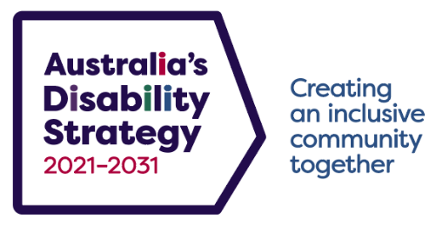

2021 年至 2031 年度
澳洲殘障人士策略

何謂《2021 年至 2031 年度澳洲殘障人士策略》？
《2021 年至 2031 年度澳洲殘障人士策略》（以下簡稱「策略」）是澳洲各級政府均簽署的國家殘障政策框架。策略制定了未來十年繼續改善澳洲殘障人士生活的計劃。策略取代並建立在首項《2010 年至2020 年度國家殘障策略》的基礎上。
策略支持澳洲履行《聯合國殘疾人權利公約》（United Nations Convention on the Rights of Persons with Disabilities）載列的承諾。
策略的作用為何？
策略的願景是營造一個具包容力的澳洲社會，並確保殘障人士能夠以社區平等成員的身份發揮自身潛力。
策略會推動七個成效部分的變革：
- 就業和財務保障：
為殘障人士提供工作和職業機會，及確保有足夠收入以滿足個人需要。
- 包容的房屋和社區：
增加無障礙、負擔得起和設計良好的房屋數量，並營造一個包容和無障礙的社區。
- 安全、權利和公正：
確保殘障人士的權利得以推動、維護和保障，讓殘障人士感到安全並在法律面前享有平等權利。
- 個人和社區支持：
為殘障人士提供支持，使其能夠獨立生活並參與社區活動。
- 教育與學習：
支持殘障人士終生接受教育和學習，以充分發揮自身潛力。
- 健康及福祉：
增加醫療服務部門的支持和提升相關能力，以滿足殘障人士的需要，並確保備災和應急響應考慮到殘障人士的需要。
- 社區群體態度：
承認殘障人士為社會作出的積極貢獻，並建立社區對殘障人士工作和互動的信心。
策略會如何為殘障人士帶來改善？
為促使策略改善殘障人士的生活，會包括以下舉措：
- 政府會根據每個成效部分的政策重點開展的活動。
- 一系列目標明確的行動計劃，使政府承諾採取具體行動。首五項目標明確的行動計劃是就業、社區態度、幼兒、安全和應急管理。
- 每年對外發佈的報告會衡量策略執行的進展，並指出哪方面需要進一步努力。
- 就策略應執行哪些事項的看法，殘障人士向政府發表見解的溝通渠道。這包括由殘障人士組成的顧問委員會，及邀請殘障人士參與的定期公眾諮詢和論壇。
政府就策略諮詢了哪些人士？
制定策略時，政府諮詢了 3,000 多名殘障人士、其家人、照顧者和代表。
從諮詢收集的反饋對策略產生了重大影響。
如何查閱更多資料？
請參閱《2021 年至 2031 年度澳洲殘障人士策略》，並在 www.disabilitygateway.gov.au/ads 查看更多資料。
策略及其適用文件備有易讀版本、澳洲手語和不同語言的翻譯版本。
如對策略有任何疑問，請傳送電郵至 australia’sdisabilitystrategy@dss.gov.au
《聯合國殘疾人權利公約》（United Nations Convention on the Rights of Persons with Disabilities）相關細節載於 www.un.org/development/desa/disabilities/convention-on-the-rights-of-persons-with-disabilities.html

